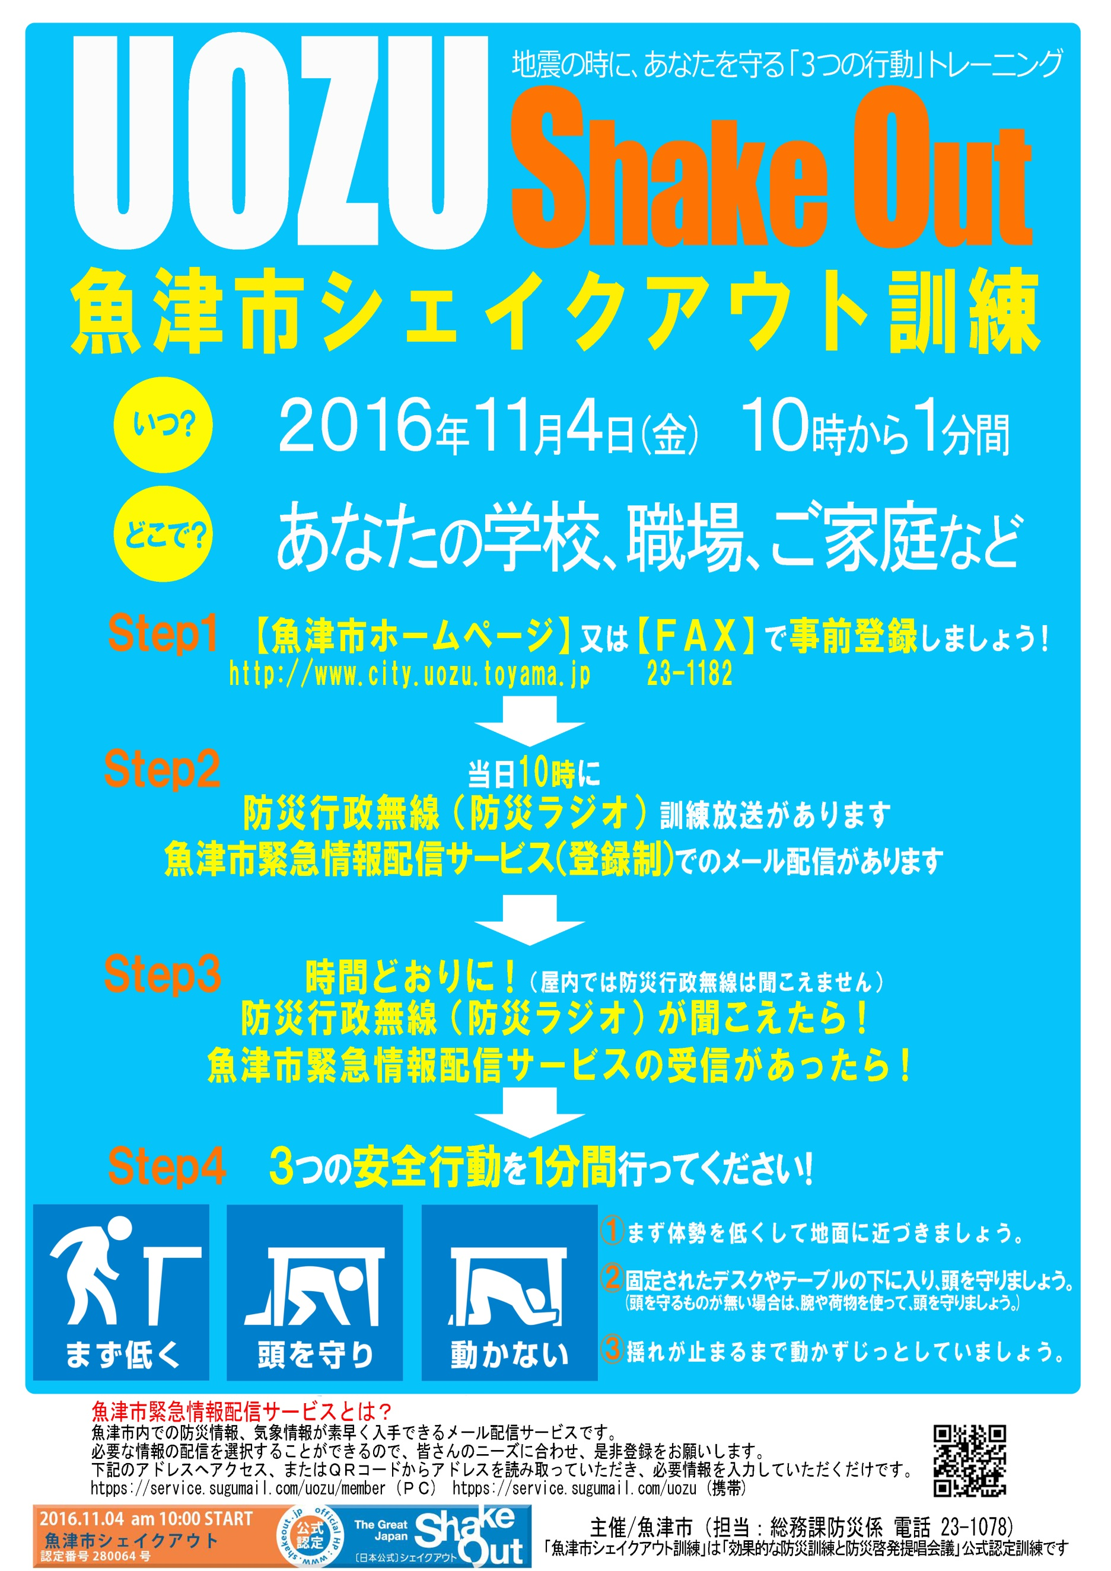

2021年11月5日(金)　午前10時から

**主催/魚津市（担当：総務課防災危機管理室　電話 23-1078）**